课程教学进度计划表

一、基本信息

|  |  |  |  |  |  |
| --- | --- | --- | --- | --- | --- |
| 课程名称 | 《日语听力中级I》 | | | | |
| 课程代码 | 0145012 | 课程序号 | 3320 | 课程学分/学时 | 32 |
| 授课教师 | 苏申怡 | 教师工号 | 24050 | 专/兼职 | 兼职 |
| 上课班级 | 计算机22-1  计算机22-2  商 日22-1 | 班级人数 | 40  41  29 | 上课教室 | 外国语329 |
| 答疑安排 | 周三下午4点-5点 | | | | |
| 课程号/课程网站 |  | | | | |
| 选用教材 | 《新经典日语本听力教程 第二册 第二版》，苏君业，外语教学与研究出版社 | | | | |
| 参考教材与资料 | 《新经典日语本听力教程 教师用书 第二册》，罗米良，外语教学与研究出版社 | | | | |

二、课程教学进度安排

|  |  |  |  |  |
| --- | --- | --- | --- | --- |
| 课次 | 课时 | 教学内容 | 教学方式 | 作业 |
| 1 | 2 | 1-1どんな仕事をしたいんですか  （表示愿望的相关会话短文听说） | 讲练结合、问答、讨论等 | 听写、跟读 |
| 2 | 2 | 1-2昼ご飯は何にしますか  （表示决定的相关会话短文听说） | 讲练结合、问答、讨论等 | 听写、跟读 |
| 3 | 2 | 2-1パソコンでいろんなことができます  （表示可能的相关会话短文听说） | 讲练结合、问答、讨论等 | 听写、跟读 |
| 4 | 2 | （第一次过程性考试）  2-2日本語は読めますが、書けません  （表示能力的相关会话短文听说） | 讲练结合、问答、讨论等 | 听写、跟读 |
| 5 | 2 | 3-1ピアノが好きになりました  （表示变化的相关会话短文听说） | 讲练结合、问答、讨论等 | 听写、跟读 |
| 6 | 2 | 3-2水が氷になります  (表示变化的相关会话短文听说) | 讲练结合、问答、讨论等 | 听写、跟读 |
| 7 | 2 | 4-1カバンが開いています  （描述现状的相关会话短文听说） | 讲练结合、问答、讨论等 | 听写、跟读 |
| 8 | 2 | （第二次过程性考试）  4-2準備しておきます  （描述现状的相关会话短文听说） | 讲练结合、问答、讨论等 | 听写、跟读 |
| 9 | 2 | 5-1ここで勉強してもいいですか  （表示许可的相关会话短文听说） | 讲练结合、问答、讨论等 | 听写、跟读 |
| 10 | 2 | 5-2ここでタバコを吸ってはいけません  （表示禁止的相关会话短文听说） | 讲练结合、问答、讨论等 | 听写、跟读 |
| 11 | 2 | 6-1後ろの人が聞こえるようにマイクを使います  （表示目的的相关会话短文听说） | 讲练结合、问答、讨论等 | 听写、跟读 |
| 12 | 2 | （第三次过程性考试）  6-2脱いだ物をちゃんと畳むんだよ  （表示命令的相关会话短文听说） | 讲练结合、问答、讨论等 | 听写、跟读 |
| 13 | 2 | 7-1お祝いをあげたいんです  （表示东西授受的相关会话短文听说） | 讲练结合、问答、讨论等 | 听写、跟读 |
| 14 | 2 | 7-2車で家まで送ってもらいました  （表示行为授受的相关会话短文听说） | 讲练结合、问答、讨论等 | 听写、跟读 |
| 15 | 2 | 8-1あの人は元気がなさそうです  （表示样态的相关会话短文听说） | 讲练结合、问答、讨论等 | 听写、跟读 |
| 16 | 2 | 8-2あのケーキはおいしそうです  （表示样态的相关会话短文听说） | 讲练结合、问答、讨论等 | 听写、跟读 |

三、考核方式

|  |  |  |
| --- | --- | --- |
| 总评构成 | 占比 | 考核方式 |
| 1 | 60 | 期末闭卷考试 |
| X1 | 15 | 课堂测试+作业+课堂表现 |
| X2 | 10 | 课堂测试+作业+课堂表现 |
| X3 | 15 | 课堂测试+作业+课堂表现 |

任课教师： 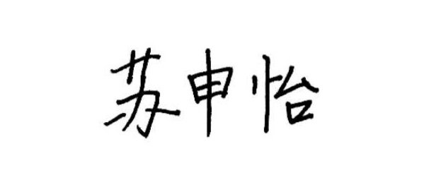 （签名） 系主任审核： 

日期：2024年3月1日